**f) Cadastre um novo cliente que já tenha um mesmo login já criado. (*Exiba a instrução SQL executada para realizar a tarefa e apresente o resultado dessa execução). Foi possível incluir esse novo cliente? Explique?**

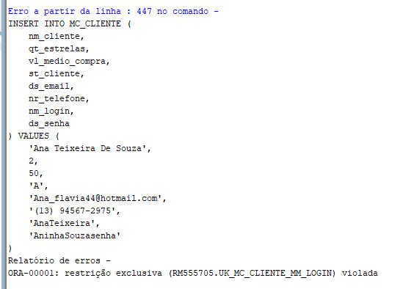

ERRO: restrição exclusiva (RM555705.UK_MC_CLIENTE_MM_LOGIN) violada

Não é possível adicionar um outro cliente com o mesmo login pois viola uma UNIQUE CONSTRAINT

**r) Tente eliminar um estado que tenha uma cidade cadastrada. Isso foi possível? Justifique o motivo.**

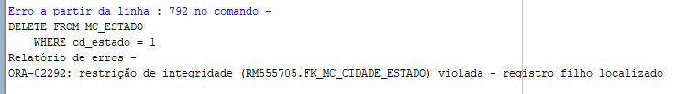

ERRO: restrição de integridade (RM555705.FK_MC_CIDADE_ESTADO) violada - registro filho localizado

Não é possível eliminar o estado pois ele é referenciado como FK em uma outra tabela/entidade.

**s) Selecione um produto e tente atualizar o status do produto com o status X. Isso foi possível? Justifique o motivo.**

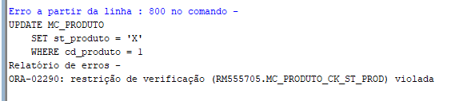

ERRO: restrição de verificação (RM555705.MC_PRODUTO_CK_ST_PROD) violada

Não é possível atualizar o status para X pois viola uma check constraint que valida se o campo é A ou I.